**Проектирование форм и работа с ними**

Access предоставляет возможность вводить данные как непосредственно в таблицу, так и с помощью форм. Форма в БД - это структурированное окно, которое можно представить так, чтобы оно повторяло форму бланка. Формы создаются из набора отдельных элементов управления.

Внешний вид формы выбирается в зависимости от того, с какой целью она создается. Формы Access  позволяют выполнять задания, которые нельзя выполнить в режиме таблицы. Формы позволяют вычислять значения и выводить на экран результат. Источником данных для формы являются записи таблицы или запроса.

Форма предоставляет возможности для:

* ввода и просмотра информации базы данных;
* изменения данных;
* печати;
* создания сообщений.

Способы создания форм:

1. Конструктор форм (предназначен для создания формы любой сложности).
2. Мастер форм (позволяет создавать формы различные как по стилю, так и по содержанию).
3. Автоформа: в столбец (многостраничная – поля для записи выводятся в один столбец, в форме одновременно отображаются данные для одной записи).
4. Автоформа: ленточная (все поля записи выводятся в одну строку, в форме отображаются все записи).
5. Автоформа: табличная (отображение записей осуществляется в режиме таблица).
6. Автоформа: сводная таблица.
7. Автоформа: сводная диаграмма.
8. Диаграмма (создается форма с диаграммой, построенной Microsoft Graph).
9. Сводная таблица (создается форма Access, отображаемая в режиме сводной таблицы Excel).

Алгоритм создания форм следующий:

1. Открыть окно БД.
2. В окне БД выбрать вкладку Формы.
3. Щелкнуть на пиктограмме Создать, расположенной на панели инструментов окна БД.
4. В появившемся диалоговом окне «Новая форма» Выбрать способ создания формы и источник данных.
5. Щелкнуть на кнопке ОК.

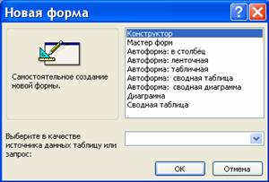  
Рис. 1.

**Создание формы с помощью Мастера**

Вызвать Мастер форм можно несколькими способами. Один из них – выбрать Мастер форм в окне диалога Новая форма и щелкнуть на кнопке ОК. Откроется окно диалога Создание форм, в котором необходимо отвечать на вопросы каждого текущего экрана Мастера и щелкать на кнопке Далее.

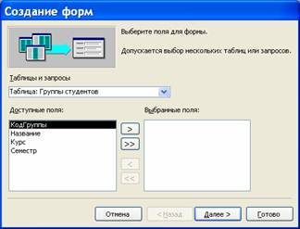

Рис. 2.

В первом окне необходимо выбрать поля из источника данных (таблиц или запросов). Для этого надо открыть список Таблицы и запросы, щелкнув на кнопку, справа. Затем  доступные поля требуется перевести в Выбранные поля, выделив их и щелкнув на кнопку  >>.

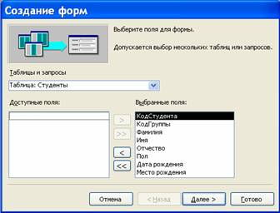

Рис. 3.

Например, выберем источник – таблицу Студенты и все ее поля, а затем необходимо щелкнуть на кнопке Далее.

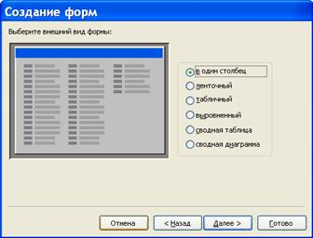

Рис. 4.

В этом окне надо выбрать внешний вид формы, например в один столбец и щелкнуть Далее.

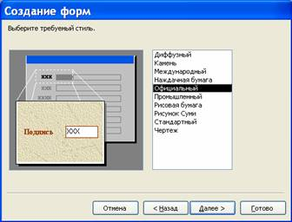

Рис. 5.

После выбора стиля формы (например, официальный), требуется перейти в последнее окно, щелкнув на кнопке Далее. В последнем окне Мастера требуется ввести имя формы и указать дальнейшие действия: Открыть форму для просмотра и ввода данных; Изменить макет формы.

После ввода имени формы (например, Студенты), выбора режима: «Открыть форму для просмотра и ввода данных» и щелчка на кнопке Готово, получим следующую форму для ввода и просмотра записей в таблицу Студенты.

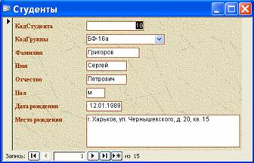

Рис. 6.

**Создание формы с помощью Конструктора**

Для создания формы Студенты необходимо выполнить следующие действия:

1. Запустить программу Microsoft Access и открыть БД.

2. В окне БД выбрать вкладку Формы. Выполнить щелчок по кнопке Создать. Появится диалоговое окно Новая форма. В этом окне необходимо выбрать из списка пункт Конструктор. Затем в списке "Выберите в качестве источника данных таблицу или запрос" выбрать имя таблицы (например, Студент). Выполнить щелчок по кнопке ОК. На экране появится окно Форма 1.

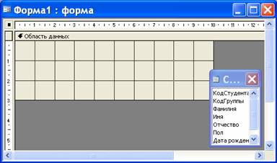

Рис. 7.

3. Если на экране отсутствует список полей выбранной для построения формы таблицы, выбрать пункт меню Вид / Список полей.

4. Поля из списка переместить на форму (по одному или предварительно выделив с использованием клавиши Shift и мыши, для выделения всех полей выполнить двойной щелчок мышью на заголовке окна Список полей).

5. Разместить поля на форме в нужных местах по разработанному образцу.

6. Перемещение полей и их имен по форме производиться следующим образом:

* выделить объект (поле с именем) щелчком мыши. Вокруг него появятся маркеры перемещения и изменения размеров. Перемещать поле можно вместе с привязанным к нему именем или отдельно от него;
* для перемещения поместить указатель мыши на квадратик, находящийся в левом верхнем углу элемента. Указатель мыши в виде ладони позволяет перемещать объект вместе с привязанным к нему именем, в виде ладони с вытянутым указательным пальцем - перемещает один объект;
* нажать кнопку мыши и, удерживая ее, буксировать поле или его имя в нужное место в форме. Затем отпустить кнопку мыши;
* для изменения надписи, связанной с полем необходимо выполнить на ней двойной щелчок мышью. В открывшемся диалоговом окне Надпись выбрать вкладку Макет и выполнить необходимые изменения. Затем закрыть окно;
* для изменения размеров поместить курсор на размерные маркеры, при этом курсор примет вид двунаправленной стрелки. Нажать кнопку мыши, буксировать в нужном направлении, затем отпустить кнопку мыши;
* для удаления поля выделить его, нажать клавишу Delete или выбрать команду Правка / Удалить.

7. Сохранить форму, выбрав из меню Файл команду Сохранить как, и в открывшемся окне выбрать режим сохранения «в текущей базе данных», затем щелчок по кнопке ОК.

8. Просмотреть форму в режиме Конструктора, выполнив щелчок по кнопке Открыть.

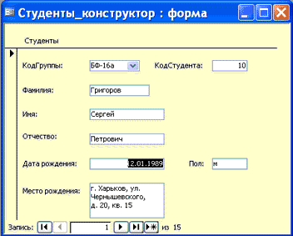

Рис. 8.

9. Если вид формы не удовлетворяет, открыть форму в режиме Конструктор и внести необходимые изменения, затем сохранить форму Файл — Сохранить или выполнить щелчок по пиктограмме Сохранить.